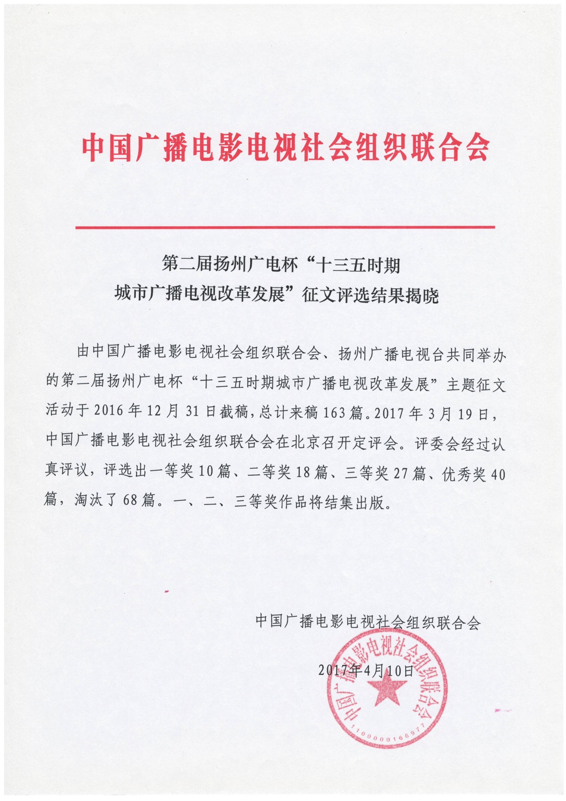

第二届扬州广电杯”十三五时期城市广播电视改革发展”征文获奖目录
一等奖
电视大屏与手机小屏的融合与共振
—以扬州广播电视台手机App“扬帆”建设为例 陈韵强 赵亚光
以供给侧改革思维补好城市台短板 胡舜文
广电媒体供给侧结构性改革的对策研究 曾 雄
试论城市广播媒体的融合创新路径 葛向阳
地方广电媒体“中央厨房”建设模式探析
—以深圳广电集团2016年全国“双创周”报道为例 李 静 黄启明
转型与突围：城市台媒体融合的探索与思考 严克勤
回归本我深挖潜能
—电视新闻融合创新的另一种思路 李 策
移动APP：城市广电价值新平台
—以扬州广电移动APP扬帆为例 杨 华 任红雨
广电“智慧城市”的现状分析及发展策略
—业务应用、技术架构与运营模式 陈 益 林宝成 魏贤虎 杨龙祥
媒介融合环境下城市广播的生存空间拓展 田 园 宫承波
二等奖
连接为王：城市电视台超本地化发展趋向 熊忠辉
城市广电媒体融合与转型的路径选择 陈接峰 陆建华
城市广播电视台的困境与突围 王晓峰 王民悦 沈 渟 黄碧红
生活服务类节目的转型与融合 何 超 李卓凡
新媒体环境下电视民生新闻的发展新路径 程 凯 郎 端 陆 燕
杭州文广集团电视媒体的新竞争逻辑 许伟杰 陈锡宇
一体化综合开发：城市电视台影响力提升的关键 田龙过
以扬州新闻广播为例浅析城市新闻广播转型三部曲 许丽丽
重大主题宣传的融合创新视角初探
—以《创业创新代际对话》为例 葛 昕
新型城镇化和媒介融合语境下我国城乡居民的媒介接触与利益诉求实证调查 陈旭鑫
媒体融合发展永远在路上 丁邦英
城市台致力城市信息管家实践路径 许建俊
“智慧化”浪潮下城市台转型升级路径探析
—以成都广播电视台为例 刘 茜
做好现实主义题材影视剧的创作与宣传 谢湘茜
对“电视问政”节目内容把控的几点思考 李 跃
“电视问政”：城市治理平台的构建与升级
—以武汉“电视问政”为例 田祚雄 周金娥
深化节目生产供应侧改革 提升城市广电核心竞争力 徐 臻 徐明明
供给侧改革背景下城市台要素重构与优势再造 许文卿 段 琳
三等奖
“TV+”时代地方台台网联动之路 闫玉刚 魏 茁
探索地方台全国两会报道新样式
—以《“扬州样本”两会说》为例 张旭波 李加林
全媒体时代区县广播电视面临的挑战
—以北京房山广电中心为例 孙亚琼
原创文化节目：助推县级台内容突围利器
—以高邮市广播电视台《印象秦邮》节目为例 徐生汇 徐 逸
“直播惹巴拉”活动给市县级电视台创新带来的思考 陈丽辉
浅述地市台在融媒体语境中的话语实践
—以福州广播电视台为例 汤寒枫
书写“城市影像志” 打造城市台名片
—长春广播电视台人文纪录栏目《发现长春》成功启示 邵光涛
移动互联网时代地方广电融合创新的生态适应路径 袁靖华 翁超萍 洪飘林
新媒体环境下地方电台的传播策略 刘玉军 刘锦岳
媒介融合下电视新闻采编工作的实践与思考 王云霞
论地市级电视台农村栏目品牌建设 孙江宇
旧城改造中的电视媒介报道策略 聂远征 桂雅娟
新时代条件下县级台创新转型路径探析 谢金华
盐城广播电视台：创办《百姓大舞台》，植根本土，讴歌人民 沈浴晖
莫让“问政”变“演政”
—试析电视问政的异化现象 夏涤平
呈现与传承：扬州台电视栏目的区域文化传播研究 张 淅 王艳丽
新常态下，广播人需要怎样的“工匠精神”
—城市广播新闻媒体专业化的实践探索 庞丹阳
舆论监督三个维度的把握 柯思德
中小城市广电客户端建设的四个方向 朱 正
民生新闻栏目两会报道策略转型探究 刘可铄
从风灾报道看地方台媒体融合的重要性 谷刚先 谷 京 汪雪茜
后传播时代：媒体生产方式变革的路径探索与实践
—“相约G20·空中看浙江”浙江省城市台 新媒体联合报道之思考 王 健
浅议新媒介环境下城市广播电视创新的思路与对策 周 敏
频道变革：城市电视未来五年发展选择 赵 琴
Z一代与城市影像的创变 王明端
城市台“最美现象”宣传路径探析
—以绍兴广播电视总台“最美现象”宣传报道为例 季志良
地市级台文化活动应体现“新发展理念” 蔡 珺

优秀奖
“十三五”时期城市广播电视台改革发展的机遇与挑战 苑志强 张 静
融媒体时代县级台电视新闻栏目发展策略 张 敏
地方电视台践行社会主义核心价值观的职责和作用 叶 鲲
杭州文广集团的城市形象传播实践 姚利权
“互联网+”背景下杭州文广的“文化态度”传播 李昌祖 左 蒙
城市元素与城市品牌形象的互动传播机制 黄良奇
中国城市外宣的策略选择 肖 军
地方台主持人在节目主持中存在的问题及对策 吴函颖
常州广播电视台微信公众号经营策略分析 杨 曙
城市台媒体融合路径初探 陈昌旭
找短板补短板 提升电视党建宣传影响力 章福敏
对城市电视台媒体融合的思考 夏 晗
“大事件”背景下杭州电视台外宣节目的拓展之路 江 山
地县电视台在新闻报道中的互通互融 徐永生
“跨区域合作”提升电视传播力 李 键
电视媒体适应多向互动传播时代的策略
—基于城市电视台深化改革、促进融合的研究视角 卢 俊
浅谈真人秀节目在地方广电媒体生存空间 徐 迅
媒体融合态势下城市广电改革初探
—以滨江市为例探索地方主流媒体融合之路 张红良 葛 涵 张 海
新媒体时代县级广电如何困境谋变 张伟国
地市级广电媒体的发展困惑及走向思考 车小春
也谈县级台新闻改革 宋玉生
小而精的积木式电视协同创作模式探析 许 良
全媒体时代融合报道的探索 俞 晖
新媒体环境下帮忙类节目品质提升策略
—以扬州广电《新闻女生帮你忙》为例 糜长庆 张爱玲
研究新媒体时代地方广播电台节目转型发展
—以宁波电台《娱乐先锋》为例 汪 清 王 珺 胡梦菲
城市电视台频道制改革策略分析 蔺 飞
让好人文化成为城市建设一道最美风景
—盐城广播电视台“厚德盐城”宣传报道带来“好人效应”的思考 洪 磊
城市广电媒体莫忽视“三农’报道 高 飞
城市广电媒体与新媒体融合创新发展探析 温洪泉
城市台“十三五”转型发展策略浅探 邵 亮
城市台广播电视报现状分析及转型发展策略 尤道远
电视方言节目与方言的活态传承
—方言保护视域下电视方言节目意义与价值探析 孙宏吉
地方台民生频道品牌化发展策略
—盐城广播电视台民生频道荣获“全国广播电视民生影响力优秀品牌媒体”的感悟 张晶晶
加快新老体媒融合发展 打造新型主流媒体 陈素萍
外来的和尚好念经
—节目外包或成县级台发展新趋势 王雪梅
让“组合拳”在传播阵地上凸显威力
—加快城市广电媒体与新兴媒体融合发展步伐的实践与思考 刘 波 王晓博
广播新闻节目突出重围、创新发展的策略 张苏艳
做优节目是提升地级电视台主流媒体作用的根本 李荣健
地市台应有“拳头产品” 何家迅 韩 旭
城市“广电+楼宇”类媒体建设与产业开发初探
—以长三角区域为例 阎 安 刘 敏

